**Requisitos funcionales y no funcionales en Base a los Diagramas de Uso**

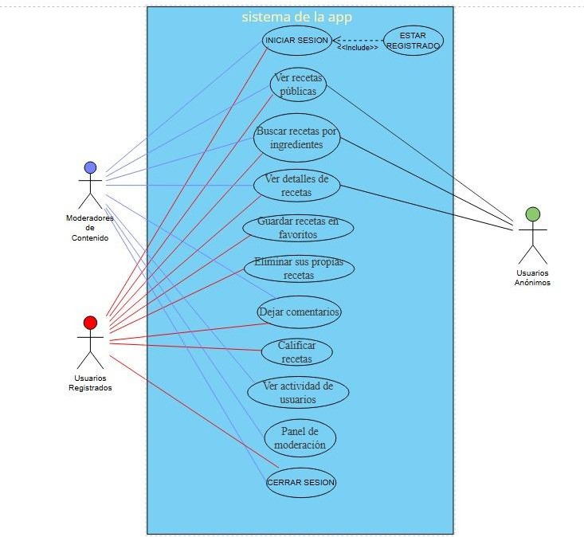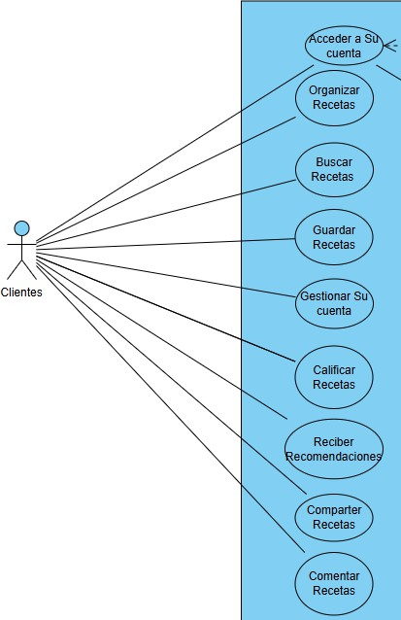

**Requisitos funcionales**

1. **Búsqueda de recetas por ingredientes**

* El sistema debe permitir al usuario ingresar manualmente uno o varios ingredientes que tiene disponibles en casa.
* El sistema debe mostrar recetas que incluyan uno o más de los ingredientes ingresados, priorizando aquellas con mayor coincidencia.

1. **Visualización de recetas**

El sistema debe mostrar una vista detallada de cada receta seleccionada, incluyendo:

* Nombre de la receta.
* Lista de ingredientes necesarios.
* Pasos básicos para la preparación.
* Tiempo estimado de preparación (opcional).

1. **Navegación por categorías**

El sistema debe permitir al usuario acceder a recetas organizadas en categorías como sopas, desayunos, comidas principales, postres, etc.

1. **Guardado de recetas favoritas**

El sistema debe permitir al usuario marcar recetas como favoritas y acceder a ellas desde una sección específica de favoritos o guardados.

1. **Inicio de sesión básico**

El sistema debe permitir el inicio de sesión para acceder a funciones como favoritos, sin requerir recuperación de contraseña u otros procesos avanzados.

**Requisitos no funcionales**

1. **Usabilidad**

* La interfaz debe ser clara, simple y enfocada en facilitar la búsqueda de recetas a partir de los ingredientes disponibles.
* Todas las funciones clave deben ser accesibles en no más de 2 a 3 acciones desde la pantalla de inicio.
* El diseño debe aplicar principios UX como consistencia visual, jerarquía clara y uso adecuado de colores y tipografía.

1. **Accesibilidad visual**

El sistema debe utilizar tipografía legible y colores con suficiente contraste, considerando principios básicos de accesibilidad para usuarios con dificultades visuales.

1. **Compatibilidad del prototipo**

El prototipo debe ser visualmente funcional en navegadores modernos y dispositivos móviles (simulación en Figma).